ИТОГИ АГРОПРОЕКТА «ГРЕЧИХА 2016» В ТУЛЬСКОЙ ОБЛАСТИ
07.12.2016

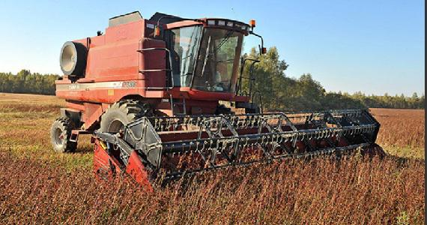
Ассоциация крестьянских (фермерских) хозяйств Тульской области совместно с группой компаний «Борисоглебский крупяной завод» Воронежской области реализовали проект «Гречиха 2016». Девять его участников получили от воронежских переработчиков в виде товарного кредита на 32,5 млн. рублей семена, средства защиты растений и листовые подкормки с последующим возвратом долга за счет выращенного ими зерна. Причем средства защиты и удобрения можно было приобрести не только на гречиху, но и на другие виды зерновых культур, овощи и картофель. Как российского, так и иностранного производства.
Руководство проектом осуществлял генеральный директор ООО «Беркана» Сафонов Сергей Владимирович.
Организаторы сделали все необходимое, чтобы фермерские хозяйства и сельхозпредприятия работали в наиболее благоприятных условиях. В пределах региона были закуплены и переданы участникам проекта семена гречихи сорта Диалог супер элита. По их просьбе они доставлялись не россыпью, а в бигбегаг.
Средства защиты растений доставлялись строго по заявкам руководителей хозяйств.
В течение всего срока вегетации организаторы проекта направляли специалистов для консультаций, не только на гречиху, но и на другие культуры. Наиболее активно в данном направлении работал региональный представитель ООО «Беркана» Ануфриев Леонид Васильевич.
2016 год выдался для земледельцев очень сложным. Дождливая погода не давала возможности проводить своевременно комплекс агротехнических работ.
В связи с этим уборка урожая зерновых растянулась, а уборка гречихи отодвинулась на месяц. Убирать ее приходилось урывками, подгадывая сухую погоду.
Учитывая неблагоприятную ситуацию, руководство агропроекта пошло навстречу крестьянам и отодвинуло сроки сдачи гречихи. По их просьбе приемку гречихи организовали на Воловском ХПП. Это освободило участников проекта от вывозки зерна в Борисоглебск, а значит и существенно сэкономило их затраты на транспорт.
Перед уборкой все участники проекта намеревались делать подработку гречихи у себя. Но экстремальные погодные условия поломали планы. Поэтому гречиху разрешили везти прямо из - под комбайна на ХПП. Надо сказать слова благодарности директору Воловского ХПП Мандрону Олегу Петровичу, иначе многие могли просто лишиться своего урожая.
Доставка, приемка, погрузка, подработка, сушка, хранение были проведены за счет Борисоглебского крупяного завода, что существенно облегчило работу руководителям и фермерам. На этом они сэкономили 3 миллиона рублей.
Так же весьма существенное значение имеет тот факт, что цена на гречиху учитывалась среднерыночная и по последней машине, плюс 2 рубля за выбранные средства защиты растений. В итоге получилось по 32 тысячи рублей за тонну. Эта цена оказалась наиболее высокой в нашем регионе.
По мере оформления необходимой документации своевременно осуществляется расчет с участниками проекта.
Общий итог проекта – тысяча тонн высококачественной гречихи. Лучших показателей по урожайности и качеству добилось КФХ Фокиной Т.В. из Кимовского района. Хороших результатов достигли КФХ «Заречье» Щекинского, СПК «Октябрьский» Арсеньевского районов. Самое главное, что все остались довольны сотрудничеством с воронежскими переработчиками.
В ближайшее время состоится собрание клуба полеводов при областной фермерской ассоциации, на котором будут подведены итоги проекта и объявлены его условия на новый 2017 год.

Вячеслав Андриянов, исполнительный директор АКФХ Тульской области

